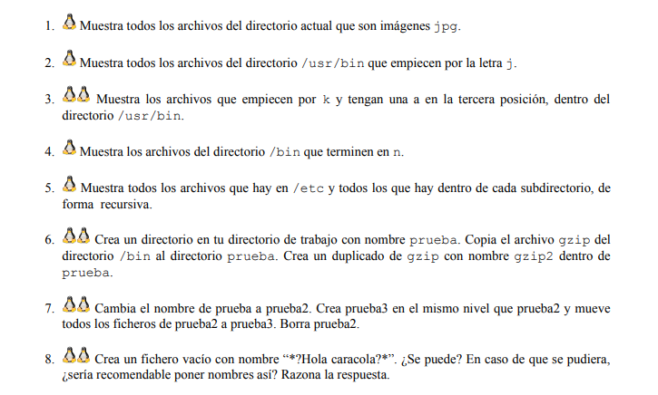

1

Ls \*.jpg

2

Ls /usr/bin/j\*

3.

Ls /usr/bin/k?a\*

4.

ls /bin/\*n

5.

Tree /etc

Ls -R /etc

6.

Mkdir prueba

Cp /bin/gzip prueba/gzip2

7.

Mkdir prueba3

Mv -R prueba prueba3/prueba2/

Rm -R prueba2/

(como lo han hecho, mv -Rprueba2/\* prueba3 rmdir prueba2)

Mv gastos gastos2

Mkdir gastos3

Mv gastos2 gastos3

Rmdir gastos2

8.

No, crea dos directorios.

No seria recomendable por los comodines